实验二 纤维的细度测定实验
- 实验目的
- 通过实验，熟悉气流仪的结构原理和操作步骤；
- 掌握纤维细度的测试原理、方法标准和相关指标计算。
- 基础知识
纤维细度是指纤维的粗细程度。细度是纤维重要的形态尺寸和质量指标之一，纤维细度与纺纱工艺及成纱质量关系密切，而且直接影响织物风格。
纤维细度有两种表示方法：
直接法——用直径、投影宽度、截面积、周长、比表面积等指标表示；
间接法——用纤维长度与重量之间的关系表示，如特数tex、分特dtex、旦数den、公制支数$N_{m}$等。
各间接指标的定义：
特数N_{tex}——在公定回潮率下，1000米长的纤维所具有重量的克数。
分特N_{dtex}——在公定回潮率下，10000m长的纤维所具有重量克数。
旦数N_{den}——在公定回潮率下，9000m长的纤维所具有重量的克数。
公制支数$N_{m}$——在公定回潮率下，单位重量（mg或g）的纤维所具有的长度（mm或m）。
各间接细度指标的换算式如下：
$$\begin{aligned}N_{\text{tex}}×N_{m}=\text{1000} \\ N_{m}×N_{\text{den}}=\text{9000} \\ N_{\text{den}}=9N_{\text{tex}}\end{aligned}$$
直接细度指标（直径d）与间接细度指标的换算式：
$$d=\text{35}\text{.}\text{68}\sqrt{\frac{N_{\text{tex}}}{γ}}=\text{11}\text{.}3\sqrt{\frac{N_{\text{dtex}}}{γ}}=\text{11}\text{.}9\sqrt{\frac{N_{\text{den}}}{γ}}=\text{1129}\sqrt{\frac{1}{N_{m}⋅γ}}$$
式中：d——纤维直径，$μm$； $γ$ ——纤维密度，g/cm³。
纤维细度测试方法也相应有两种：
直接法——显微投影测试法、激光细度测试法、微机图像自动测量法等；
间接法——中段切断称重法、气流仪法、振动法等。
1. 中段切断称重法
据线密度的定义，通过测试定长纤维束的总重和总长从而测算纤维的间接平均细度指标，无法获得细度的离散性指标。此外，天然纤维沿长度方向粗细不匀，故纤维的细度测算值与实际细度有偏差。
2. 气流仪法
常用于间接测量棉纤维的细度、同质羊毛及化学纤维的细度。该法测试速度快、简便，但只能获取纤维细度的平均值，而无法得到纤维细度的离散性指标。
气流仪法的测试原理是：在一定压力差下，通过纤维集合体的空气流量与纤维的比表面积成一定关系来间接测量纤维的细度。
当在一定容积的容器内放置一定重量的纤维，并在容器两端让有一定压力差的空气流过时，则空气流量与纤维比表面积之间的关系可用苛仁钠公式表示：
$$Q=\frac{1}{K}⋅\frac{AΔP}{S_{0}^{2}μL}⋅\frac{ε^{3}}{(1−ε)^{2}}$$
三、方法标准
GB/T 14335-2008 化学纤维 短纤维线密度试验方法
GB/T 6498-2008 棉纤维马克隆值试验方法
四、仪器与设备
YG171纤维切断器；
JN-B型精密扭力天平；
Y175A 棉纤维电子气流仪。
五、实验步骤

1. 中段切断称重法
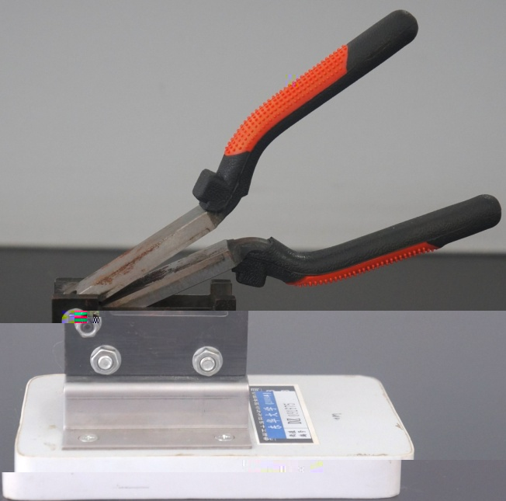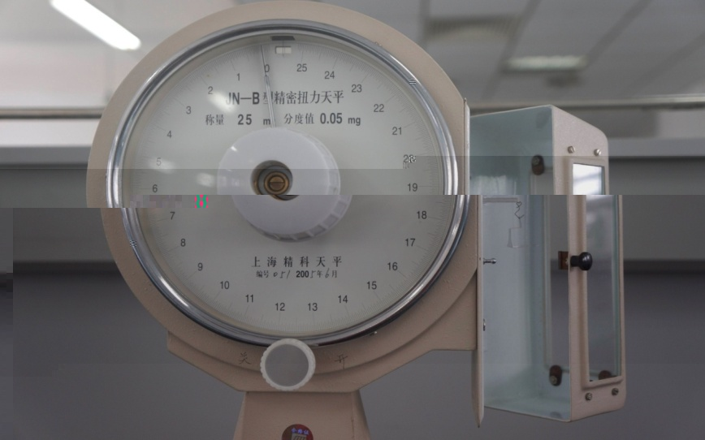
（1）试样整理：从测定样品中取一定根数的纤维束，手扯整理几次，使之成为一端平齐、伸直且不延伸的试样束。
（2）试样梳理：将整理好的试样束，握持平齐端约5~6mm处，梳去试样束上的游离纤维，然后换为将试样束原自由端握持，梳理原平齐端，梳去试样束上的游离纤维。
（3）切取中段：将梳理好的平直试样束放在纤维切断器（定长）两片夹板中间，试样束应与切刀垂直，两手分别捏住试样束两端，用力均匀，使纤维伸直但不伸长，然后压紧两夹板，切断纤维。
纤维长度L_{m}/mm | 25≤L_{m}＜38 | 38≤L_{m}＜65 | L_{m}≥65
切取中段长度L/mm | 10 | 20 | 30
（4）试样称重：先对扭力天平进行仪器水平调整和零点平衡调整，在天平制动关闭状态下用镊子将选取的一小束切断纤维放置于称量托盘中，然后放开制动，称取切断纤维束的重量，准确至0.01mg。
（5）纤维计数：将称好重量的纤维束放到黑绒板上用肉眼直接计数，较细的则可借助显微镜或投影仪逐根计数。
（6） 取样根数：共整理3~5束平行试样，取样总根数：纤维名义线密度＜10.00dtex，取2000根左右；纤维名义线密度≥10.00dtex，可适当减少取样根数。
（7）结果计算：根据每小束试样重量和纤维根数，算出纤维线密度$T_{\text{ti}}$及平行试样的平均线密度$T_{t}$（修约至小数点后2位）。
$T_{\text{ti}}=\frac{m_{f}}{n×L}×\text{10000}$；
$T_{\text{ti}}$—纤维线密度，dtex； $m$——称重纤维重量，mg；
$L$—中段切断长度，mm； $n$——纤维根数。

2. 气流仪法
- 仪器预热：接上电磁空气泵，接通电源开机30分钟，方可正常操作；
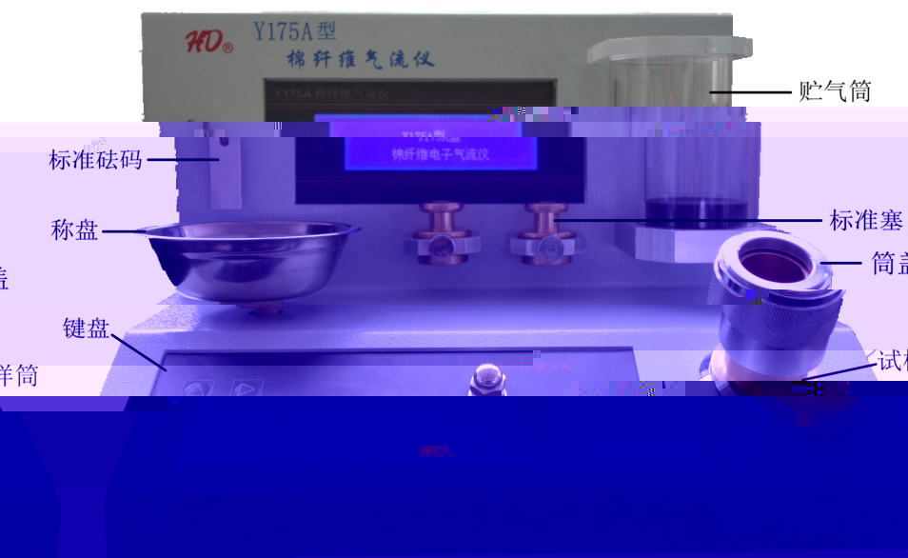
- 重量校正：按“确认”键进入功能操作屏，选择“标准砝码校正”，重量显示为零，若不为零，按“▼”键保存零点；将标准8克砝码放在试样称盘上，应显示8.00克，若不是则按“▲”保存满度，再按“返回”键；
- 标准塞/棉样校正：在功能操作屏选择“标准棉样校正”，将低值标准塞/棉样放入试样筒，按“测试”键，常温条件下标定值和测试值是不一致的，按“▲”、“”、“”键输入标定值，按“确认”键再进行高值标准塞/棉样校正；
- 棉样测试：在功能操作屏选择“8克棉样测试”，若重量显示不为零，可按“消零”键置零，将8克标准砝码放入称盘，若误差大于±0.01克则需重新进行“重量校正”，将待测棉样放在称盘上，显示试验重量8.00克时按“确认”键，将棉样放入试样筒，拧紧筒盖，按“测试”键，显示第一次测试值，依次进行第二次及有需要的第三次测试，测试结素显示平均值；
- 测试结果：第一组棉样测试结束后，按“确认”键，进入第二组棉样测试，测试两组及以上棉样后，可按“统计”键，显示统计结果。

